**LANDGANGSINFORMATIONEN LERWICK / SHETLAND INSELN / SCHOTTLAND / GROSSBRITANNIEN**

|  |  |
| --- | --- |
| **28.05.2024** | Die **Insel Mainland** ist die Hauptinsel der **Shetland Inseln** in Schottland. Auf dieser Insel befindet sich die einzige Burg der Shetlands: Lerwick. Mainland ist mit seinen Fährverbindungen und dem Flughafen in Sumburgh der Verkehrsknotenpunkt der Shetlands.  Die Shetland-Inseln liegen rund 180 km vom schottischen Festland entfernt und bestehen aus 100 großen und kleinen Inseln im Nordatlantik, von denen gerade mal 15 bewohnt sind. Tausende von Vogelarten machen die Inseln zu einem wahren Paradies für Vogelkundler. Pikten, Kelten und Wikinger lebten hier, noch heute erkennbar an den Ortsnamen wie Sands Stour, Oxna, Saxa Vord usw. |
| **Pier:**  **Währung:**  **Taxi:**  **Shuttlebus:**  **Sehenswertes:** | **MS AMADEA** liegt in Lerwick auf der Insel Mainland voraussichtlich an der **Mair´s Pier East**.  Das Ortszentrum ist etwa 1,2 km entfernt und fußläufig erreichbar.  Die offizielle Landeswährung ist das **Britische Pfund (GBP).**  **Aktueller Wecheslkurs: 10 EUR = ca. 8,56 GBP – 10 GBP = ca. 11,68 EUR.**  Flächendeckend werden auch Kreditkarten und EC-Karten akzeptiert.  Es sollten einige Taxen verfügbar sein. Wenn kein Taxi am Hafen steht, kann unter +44 1475 650 397 ein Taxi gerufen werden. Eine Fahrt ins 1 km entfernte Stadtzentrum kostet rund 5 GBP.  Es verkehrt ein von der Stadt zur Verfügung gestellter, **kostenloser Shuttlebus**, der zwischen Schiff und dem **„Harrison Square**“ in der Stadt pendelt. Genauere Informationen finden Sie im Tagesprogramm.  **Ein Bummel** durch das überschaubare, **in Unterstadt und Oberstadt unterteilte Zentrum** lohnt. Mittelpunkt ist die **Hauptstraße Commercial Road** und der **zentrale Platz Market Cross** - unweit des kleinen Stadthafens. Auch in den umliegenden kleinen Gassen mit den im **typischen Shetlandstil erbauten Häusern** kann man wunderbar flanieren. Das 1882 aus Bressay-Sandstein erbaute **Rathaus Town Hall** liegt im oberen Bereich der Altstadt und überragt die Stadt.  Ein Blick lohnt auch auf das südlich des Hafens gelegene **frühere Gefängnis Old Tolbooth**.  Vom 1655 errichteten **Fort Charlotte** genießt man einen schönen Blick über Stadt und Umgebung. Das Fort wurde von den Holländern 1672 niedergebrannt, 1781 von den Engländern wieder aufgebaut und fungierte später als Gefängnis; einige Informationstafeln sind aufgestellt. Commercial Street 1. Geöffnet: 10.00 – 16.00 Uhr  Das **Shetland Museum** am Lower Hillhead (zwischen Pier und Stadtzentrum) berichtet über Geschichte, Kultur und Eigenart der Inseln; auch ein Cafe u. Souvenirshop sind hier vorhanden.  Geöffnet: 10.00 – 17.00 Uhr.  **Spaziergänge** bieten sich an zum ca. 1,5 km westlich des Zentrums gelegenem **Loch Clickhimin** mit dem gut erhaltenem **Rundturm Clickhimin Broch** aus piktischer Zeit. Erreichbar ist dieser auch über den schönen **Küstenwanderweg The Knab**, der rund um die südliche Halbinsel führt; der Weg ist ausgeschildert, Streckenpläne sind bei der Touristeninfo erhältlich. |

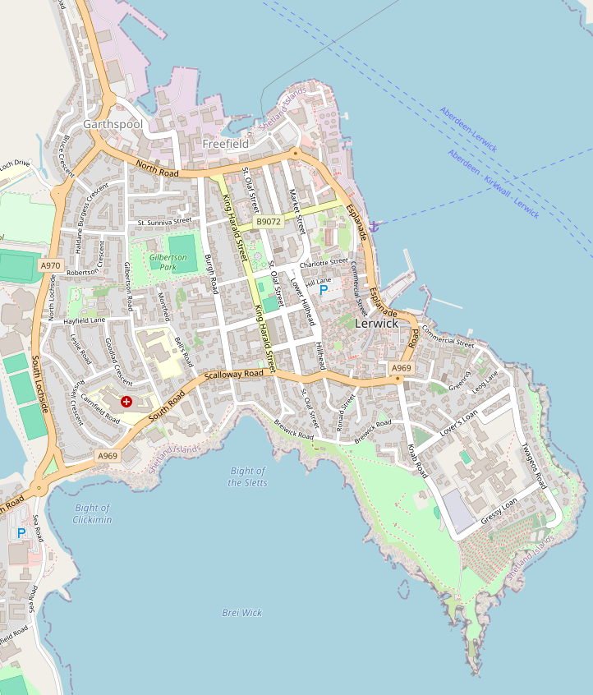

Shuttlebus-Stopp

**MS AMADEA**

Weitere Informationen über die Region finden Sie in Ihrem MARCO POLO Reiseführer ab Seite 88!  
**Ihr Phoenix-Team wünscht Ihnen schöne Eindrücke in Lerwick / Shetland Inseln / GB!**  
**(Angaben gemäß Agentur & Internet – ohne Gewähr!)**